

令和３年６月１１日

津幡町立萩野台小学校

保健室

おうちの方と

一緒に読みましょう

　蒸し暑い日が続いています。これから梅雨の時期に入ります。食べ物が悪くなりやすく食中毒に注意が必要です。

　 　今月のほけんもくひょう

歯や歯肉を大切にしよう

　　病気の治療をしよう

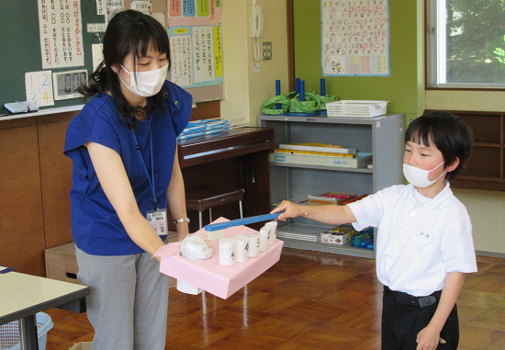また、１日の気温差も激しく体調を崩しやすいときです。毎日の手洗い・手指消毒、うがい、マスク着用で感染症を防ぎましょう。また、栄養、すいみんを

しっかりとって、抵抗力を高めましょう。

歯みがき指導を行いました！

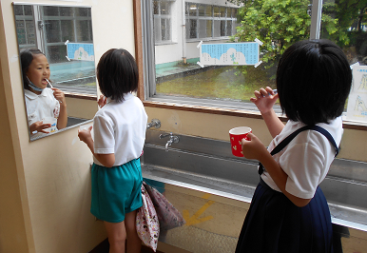　６月２日から４日にかけて、全学年、体重測定と保健指導を行いました。今回は歯みがきについての保健指導を行いました。

　１年生は、６才臼歯についてお話しました。むし歯のでき方や６才臼歯の特性についての話をし、６才臼歯は大切な歯だけど、むし歯になりやすいからしっかりみがいていくことが大切だと伝えました。

給食後の歯みがきいつもより丁寧にみがいていました！

　２・３年生は、歯の生え変わりの時期でむし歯になりやすいから工夫してみがくことが大切だと伝えました。

　４・５年生は、全国小学生歯みがき大会に参加し、DVDを観ながら、歯肉炎予防やデンタルフロスの使い方について学びました。

　６年生は８０２０運動の話をし、正しい歯みがきの実施と生活習慣を整えることで、むし歯や歯肉炎を予防していくことが大切だと伝えました。

学年共通

歯みがきのやくそく

①１本ずつ

②こまかく

③やさしく

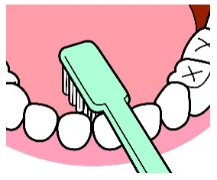

みがきのこしやすいところ

歯と歯ぐきの間

歯と歯の間

おくば

前歯のうら

　～保護者の皆様へ～

４月から行ってきた健康診断の全ての検査が終わりました。保健調査等のご協力ありがと

うございました。

６月８日には、歯科検診がありました。その結果、未処置歯（現在、むし歯の歯）がある児童は、１１人（２６．２％）でした。受診の必要な児童には、お知らせの用紙を持たせました。早めの受診をお願いします。他の検査についても受診が必要な場合、お知らせを出しております。特にお知らせがない場合は、受診の必要がないことになります。学期末に持ち帰る「わたしの健康」手帳で結果をご確認ください。

　また、先日の家庭学習の染め出しのご協力もありがとうございました。

昨年度の歯科検診では、約３０％が未処置歯有。今年度少し改善がみられます。

爪の長い人がいます！！！

　ホームページにも載せましたが、毎週月曜日に健康スッキリ調査を行っています。そのチェック項目にもありますが、爪が伸びて長くなったままの人が数名みられます。個人差はありますが、爪は１日に０．１mm伸びるといわれています。わずかな伸びのように思うかもしれませんが、何日も放っておくと、すぐに長くなります。

爪が長いと自分のけがだけではなく、周りの人のけがにもつながります。爪が伸びていないかチェックをして、こまめに切るようにしましょう。おうちの方も時々、お子様の爪が伸びていないか確認をお願いします。